Открытая конференция
учебно-исследовательских работ учащихся
«Свободный выбор»

Государственное учреждение образования
«Гимназия № 46 г.Гомеля имени Блеза Паскаля»

Аэродинамическая труба. Аэродинамика самолёта

(секция «Техника на службе человека»)

Выполнил
Андриенко Илья,
учащийся 8 класса

Руководитель
Последович Алеся Валерьевна,
Учитель физики

Гомель 2021
Оглавление

Введение 3
Аэродинамика: что это такое иеё истоки. 5
Первый самолет в истории 6
Область применения аэродинамики 9
Как летает самолет? 10
Опрос учащихся 12
Экспериментальная часть. 13
Заключение 15
Список литературы 16

Введение
Полеты самолетов – красота,
Они живут, лишь расправляя крылья.
И в воздухе заветная мечта
Становится предсказанною былью.

С незапамятных времен люди мечтали научиться летать.
Аэродинамика — это наука о законах движения воздуха и силовом взаимодействии между телом и обтекающем его воздухом (в переводе с греческого «аэро» — воздух, «динамис» — сила).[1]
Аэродинамика — теоретическая основа авиации и ракетной техники. Чтобы проверить самолет на прочность, исследовать его устойчивость, определить летные свойства, необходимо знать аэродинамическиесилы и моменты, которые возникают при полете самолета. Только с появлением аэродинамики стало возможным рациональное конструирование самолетов.
Над изучением движения тел в воздухе Жуковский начал работать в 1889 году: при своем кабинете прикладной механики в Московском университете он создал небольшую аэродинамическую лабораторию. Вместе со своими учениками в 1902 году он открыл одну из первых в мире аэродинамических труб закрытого типа для проведения различных экспериментов. В 1904 года в подмосковном Кучино под руководством Жуковского был основан первый в мире аэродинамический институт. Исследователи работали на уникальном оборудовании: большой аэродинамической трубе диаметром 1,2 метра, разнообразных приборах - для испытания винтов больших диаметров, изучения ветряных двигателей, исследования лобового сопротивления, влияния вязкости среды, измерения силы тяги и так далее.
Опыты, проведенные Жуковским, позволили ему создать общую аэродинамическую теорию, потребность в которой в то время ощущалась очень остро. Летательные аппараты строились в буквальном смысле "на глаз", что часто приводило к катастрофам. На воздушные суда, во время полета, воздействует целый комплекс сил, из которых была хорошо изучена лишь одна - сила тяжести. Остальные изучались методом проб и ошибок, без уравнений и формул. Благодаря же Жуковскому авиаконструкторы получили точную аэродинамическую теорию.[2]

Эта работа носит теоретически-экспериментальный характер. Сначала свойства аэродинамики была исследована посредством различных источников, таких как журналы, книги, интернет. Затем была выполнена экспериментальная часть.
Целью исследования является исследование аэродинамики самолетов, выявление способов применения её в быту и создание прототипа аэродинамической трубы. Исходя, из этого были поставлены следующие задачи:
- Изучить литературу по теме.
- Рассмотреть сферу применения.
- Провести опыты по теме.
- Провести опрос среди учащихся.
- Сделать выводы.
Актуальность исследования заключается в том, что аэродинамика является неотъемлемой частью повседневной жизни человека. Например, дроны, рейлинг и спойлер на автомобиле, и все летательные аппараты.
Предмет исследования: Крыло самолёта, движение воздуха, аэродинамическая труба.

Аэродинамика: что это такое иеё истоки.
Аэродинамика – это область знания, изучающая движения потоков воздуха и их воздействия на твердые тела. Является подразделом гидро- и газодинамики. Исследования в этой области восходят к глубокой древности, ко времени изобретения стрел и планирующих копий, позволявших дальше и точнее посылать снаряд в цель. Однако потенциал аэродинамики полностью был раскрыт с изобретением аппаратов тяжелее воздуха, способных летать либо планировать на значительные расстояния.
Первые упоминания о попытке покорения неба встречаются в греческом мифе об Икаре и Дедале. Отец с сыном соорудили крылья, похожие на птичьи. Это указывает на то, что еще тысячелетия назад люди задумывались о возможности оторваться от земли. Очередной всплеск интереса к сооружению летательных аппаратов возник в эпоху Возрождения. Страстный исследователь Леонардо да Винчи много времени посвятил этой проблеме.
Глобальный прорыв в науке (и аэронавтике в частности) совершил Исаак Ньютон. Ведь в основе аэродинамики лежит всеобъемлющая наука механика, родоначальником которой стал английский ученый. Ньютон первым рассмотрел воздушную среду как конгломерат частиц, которые, набегая на препятствие, либо прилипают к нему, либо упруго отражаются. В 1726 году он представил публике теорию сопротивления воздуха. Впоследствии выяснилось, что среда действительно состоит из мельчайших частиц – молекул. Отражающую способность воздуха рассчитывать научились достаточно точно, а эффект «прилипания» считали несостоятельным предположением. Удивительно, но данная теория нашла практическое применение спустя столетия. В 60-х, на заре космической эры, советские конструкторы столкнулись с проблемой расчета аэродинамического сопротивления спускаемых аппаратов «затупленной» сферической формы, при приземлении развивающих гиперзвуковые скорости. Из-за отсутствия мощных ЭВМ вычислить данный показатель было проблематично. Неожиданно выяснилось, что достаточно точно рассчитать величину сопротивления и даже распределение давления по лобовой части можно по простой формуле Ньютона, касающейся эффекта «прилипания» частиц к летящему объекту. [3]

Первый самолет в истории
О полетах в небе с помощью специального устройство задумывался еще Леонардо да Винчи в 16 веке, однако первый полет официально зарегистрирован в начале прошлого века. О том, кому мы обязаны возможностью авиаперелетов, до сих пор ведутся ожесточенные споры, однако факт остается фактом – официально первый полет зарегистрирован в 1903 году. Самый первый самолет в мире изобрели братья Райт.

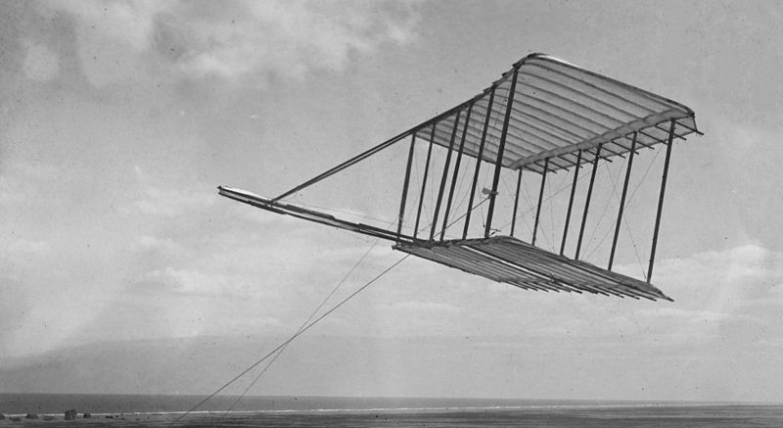
Рисунок 1 – первый прототип самолета Райт

Именно Уилбур и Орвилл Райт первыми осуществили управляемый полет на летательном аппарате, благодаря чему идея о возможности осуществления пассажирских перевозок по воздуху получила дальнейшее развитие. Авторству братьев принадлежит идея о трех осевом вращении летательного аппарата, благодаря чему осуществлялось управление их самолетом и поддержание равновесия этой громоздкой конструкции. В то время, когда все ученые ломали головы над возможностью установки более мощных двигателей для поднятия самолета в воздух, братья сосредоточились на вопросах возможности управления летательным аппаратом. Результатом стал ряд экспериментов с аэродинамической трубой, послуживших основой для разработки крыльев и пропеллеров аэроплана. Первый планер с двигателем, построенный братьями, получил название «Флаер-1». Он был изготовлен из ели, так как этот материал отличается легкостью и надежностью. Устройство приводилось в движение бензиновым двигателем.

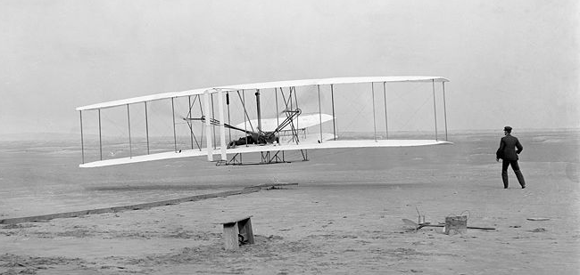
Рисунок 2 – Самолет братьев Райт

Первый успешный полет был совершен 17.12.1903 года. Самолет поднялся на несколько метров и пролетел около 40 метров за 12 секунд. Затем были повторные испытания, в результате которых длительность и высота полета увеличились.
Альберто Сантос-Дюмон известен как изобретатель воздушных шаров, он также иногда указывается как создатель первого в мире управляемого самолета. Ему также принадлежит изобретение дирижаблей, которые управлялись с помощью двигателя. В 1906 году его самолет под названием «14-бис» поднялся в воздух и пролетел более 60 метров. Высота, на которую изобретатель поднял свой летательный аппарат, составила порядка 2,5 метров. Спустя месяц, Альберто Сантос-Дюмон совершил полет длинной в 220 метров на этом же самолете, установив в результате первый рекорд по дальности перелета.

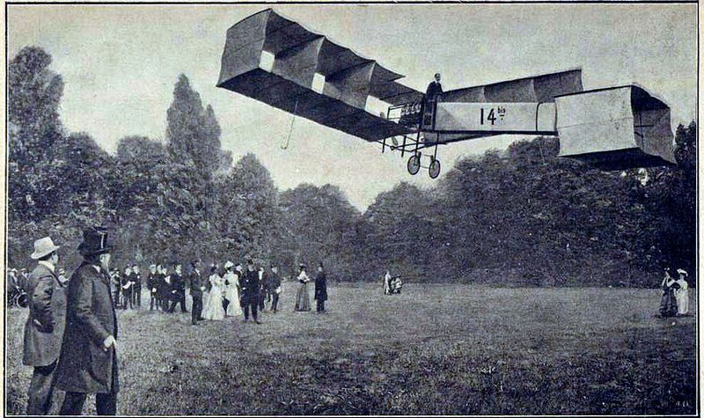
Рисунок 3 – самолет Сантос-Дюмона

Особенностью «14-бис» стала то, что конструкция смогла взлететь самостоятельно. Братьям Райт не удалось этого добиться, и их самолет поднялся в воздух с посторонней помощью. Именно этот нюанс стал основополагающим в спорах о том, кого же следует считать изобретателем первого самолета. После «14-бис» изобретатель всерьез занялся разработкой моноплана, в результате мир увидел «Демуазель». Альберто Сантос-Дюмон никогда не останавливался на достигнутом и не хранил свои изобретения в тайне. Конструкциями своих летательных аппаратов изобретатель охотно делился с тематическими изданиями. Летательный аппарат Можайского Проект своего летательного аппарата ученый представил на рассмотрение еще в 1876 году. Можайский столкнулся с непониманием чиновников Военного министерства, в результате ему не выделили средств на продолжение исследований. Несмотря на это, ученый продолжил разработки, вкладывая собственные средства, из-за чего строительство прототипа самолета Можайского затянулось на долгие годы. Самолет Можайского был построен в 1882 году. Первые испытания летательного аппарата закончились катастрофой, однако свидетели утверждают, что летательный аппарат все же поднялся на некоторое расстояние от земли прежде, чем потерпел крушение. Так как документальных подтверждений полета нет, считать Можайского первым человеком, совершившим полет на самолете, нельзя. Однако разработки ученого послужили основой для развития авиации. Так кто же был первым? Несмотря на многочисленные споры, о том, в каком году был изобретен летательный аппарат, первый официально зарегистрированный полет принадлежит братьям Райт, поэтому именно американцы считаются «отцами» первого самолета. Сравнивать вклад в развитие авиации братьев Райт, Сантос-Дюмона и Можайского нецелесообразно. Несмотря на то, что первый самолет Можайского был построен за 20 лет до первого управляемого полета, изобретатель использовал другой принцип строительства, поэтому сравнивать его самолет с «Флаером» братьев Райт невозможно. Сантос-Дюмон не стал первым, кто осуществил полет, однако изобретатель использовал принципиально новый подход к строительству летательного аппарата, благодаря чему его устройство самостоятельно поднялось в воздух. Помимо первого управляемого полета, братья Райт внесли весомый вклад в развитие авиации, первыми предложив принципиально новый подход к строительству пропеллера и крыльев летательного аппарата. Нет смысла спорить, кто из этих ученых стал первым, потому что все они внесли огромный вклад в развитие авиации. Именно их работы и исследования стали основой для изобретения прототипа современного авиалайнера.[4]

Область применения аэродинамики
Аэродинамика является важным элементом конструкции транспортных средств, в том числе дорожных легковых и грузовых автомобилей, где основной целью является снижение коэффициента лобового сопротивления транспортного средства, и гоночных автомобилей, где помимо снижения лобового сопротивления целью является также повышение общего уровня прижимной силы. Аэродинамика также важна для прогнозирования сил и моментов, действующих на парусные суда. Он используется в конструкции механических компонентов, таких как головки жестких дисков . Инженеры-конструкторы прибегают к аэродинамике, и особенно к аэроупругости, при расчете ветровых нагрузок при проектировании больших зданий, мостов и ветряных турбин.
Аэродинамика внутренних каналов важна в системах отопления / вентиляции, газопроводах и в автомобильных двигателях, где подробные схемы потока сильно влияют на производительность двигателя.
Городская аэродинамика изучается градостроителями и дизайнерами, стремящимися улучшить благоустройство открытых пространств или создать городской микроклимат для снижения воздействия городского загрязнения. Область экологической аэродинамики описывает способы, которыми атмосферная циркуляция и механика полета влияют на экосистемы.
Уравнения аэродинамики используются в численном прогнозировании погоды .
Виды спорта, в которых решающее значение имеет аэродинамика, включают футбол, настольный теннис, крикет, бейсбол и гольф, в которых опытные игроки могут управлять траекторией мяча с помощью «эффекта Магнуса».[5]
Естественно, аэродинамика применима не только к летательным аппаратам. Сопротивление воздуха испытывают все объекты, движущиеся в пространстве в газовой и жидкой среде. Известно, что водные обитатели – рыбы и млекопитающие – обладают обтекаемыми формами. На их примере можно проследить аэродинамику в действии. Ориентируясь на животный мир, люди также делают водный транспорт заостренной либо каплевидной формы. Это касается кораблей, катеров, подводных лодок. Значительное сопротивление воздуха испытывают транспортные средства: оно возрастает по мере увеличения скорости. Для достижения лучшей аэродинамики автомобилям придают обтекаемую форму. Особенно это актуально для спорткаров.[3]

Как летает самолет?

Но перед тем как проводить опыт, нужно понять, как летает самолёт?
Крыло. Относительно недавно свой первый полет совершили братья Райд, тем самым создав первое в мире воздушное средство передвижения. Методом проб и ошибок они подобрали форму крыла – каплевидную.
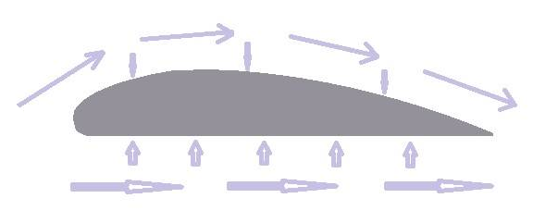
Рисунок 4 – Форма крыла самолета

В верхней части крыла, благодаря изгибу, воздух проходит больший путь, скорость потока повышается, а давление становится ниже атмосферного. Соответственно, в нижней части путь короче, давление выше. Оно и толкает крыло вверх.
Конечно форма крыла первого самолета была далека от совершенства, да и пролетел самолет несколько десятков метров, но прошло время и сейчас авиаинженеры создают крылья с идеальным обтеканием при помощи внедрения различных ухищрений: закрылки, предкрылки, элероны, спойлеры, интерцепторы и тд.
Двигатель. В самолёте братьев Райд стоял двигатель по принципу работы не сложнее вентилятора. Сила тяги самолетного винта может быть объяснена также как подъемная сила крыла, так как каждая лопасть винта подобна крылу самолета и при своем вращательном движении отбрасывает воздух вдоль оси вращения.
Как и крыло, их двигатель был далек от идеала. На данный момент широко используется такое понятие как двухконтурность двигателя.
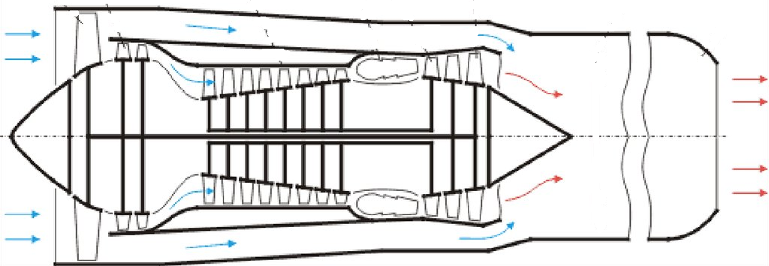
Рисунок 5 – Двигатель самолета

Сейчас реактивные двигатели гражданских самолетов имеют две секции. В одну вентилятором нагоняется воздух, там он смешивается с топливом и воспламеняется и выбрасывается наружу. А так как на высоте 10000м довольно холодно, то остатки топлива кристаллизуются образуя инверсионный след, который представляет собой сухой лед или по другому - твердую форму углекислого газа. А через другую прогоняется обычный воздух под давлением.
Но мы не можем обойти стороной ещё одну не малоизвестную тему для обсуждения в авиации – сверхзвук.
V_{зв}в воздухе равна 1200км/ч. В авиации скорость звука измеряется в махах. 1 мах = 1 скорость звука, 2 маха = 2 скорости звука.
В гражданской авиации было 3 сверхзвуковых самолёта: Ту-144, Concordeи Boeing-2707. На каждом из этих самолётов можно было перелететь Атлантику за 3,5 часа, а сейчас за 8,5 часов. Но почему же мы тогда сейчас так долго летаем. Дело в том, что при скоростях движения 1 мах и выше возникает ударная волна, ведь значительная часть энергии тратится на сжатие воздуха перед носом самолёта, который как бы не успевает расступиться (Т.к. V молекул воздуха близка к скорости звука, то они уже не могут превосходить скорость самолёта). От ударной волны могли выпасть окна в наземных постройках, несмотря на то, что летали самолёты на высоте 11000м. Но не все так печально, сейчас ведется разработка больших авиалайнеров, способных летать на сверхзвуке. Для примера, AerionSupersonic – самолёт на 70 человек, летает на 3 махах, и практически нейтрализована ударная волна, недавно первый прототип был испытан в аэродинамической трубе во Франции.

Опрос учащихся

Мы провели опрос среди восьмых классов на предмет знания принципа движения самолета и обтекаемости самолёта воздухом.

Экспериментальная часть.

Мы создали прототип аэродинамической трубы. Для её создания использовали:
- ПЭТ-лист;
- прототип самолета;
- фен;
- картон.
Из ПЭТ-листа и картона мы создали каркас аэродинамической трубы. Вовнутрь аэродинамические трубы мы поместили прототип самолета, который обдували потоком воздуха, создаваемый феном.

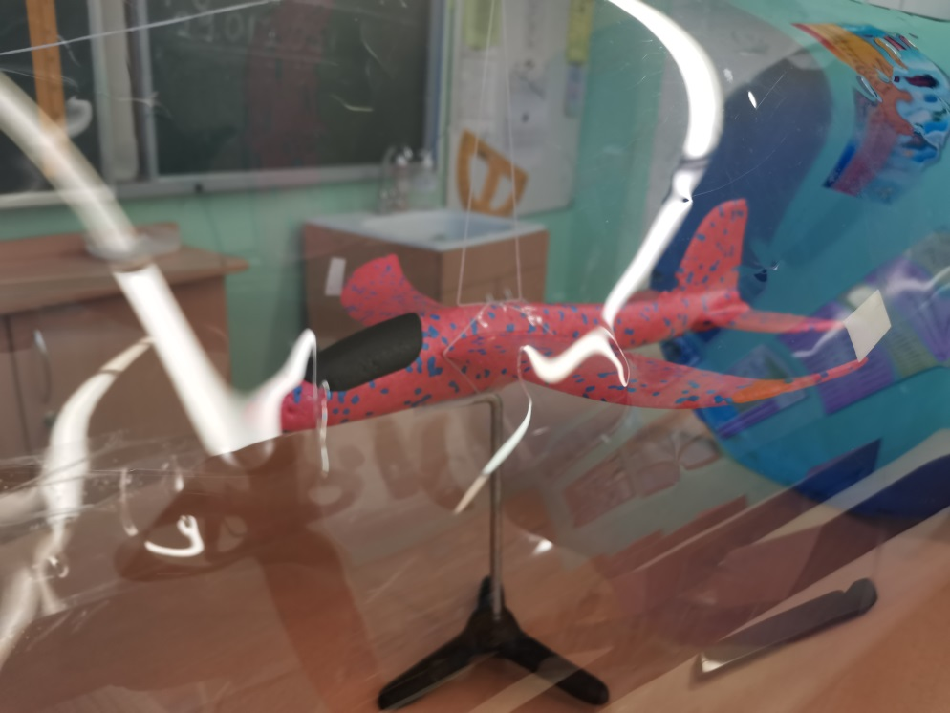
Рисунок 5 – прототип аэродинамической трубы

Засыпав муку в аэродинамическую трубу и продолжив обдувать самолет потоком ветра, мы получили небольшой вихрь.
Вихрь — порывистое круговое движение ветра.
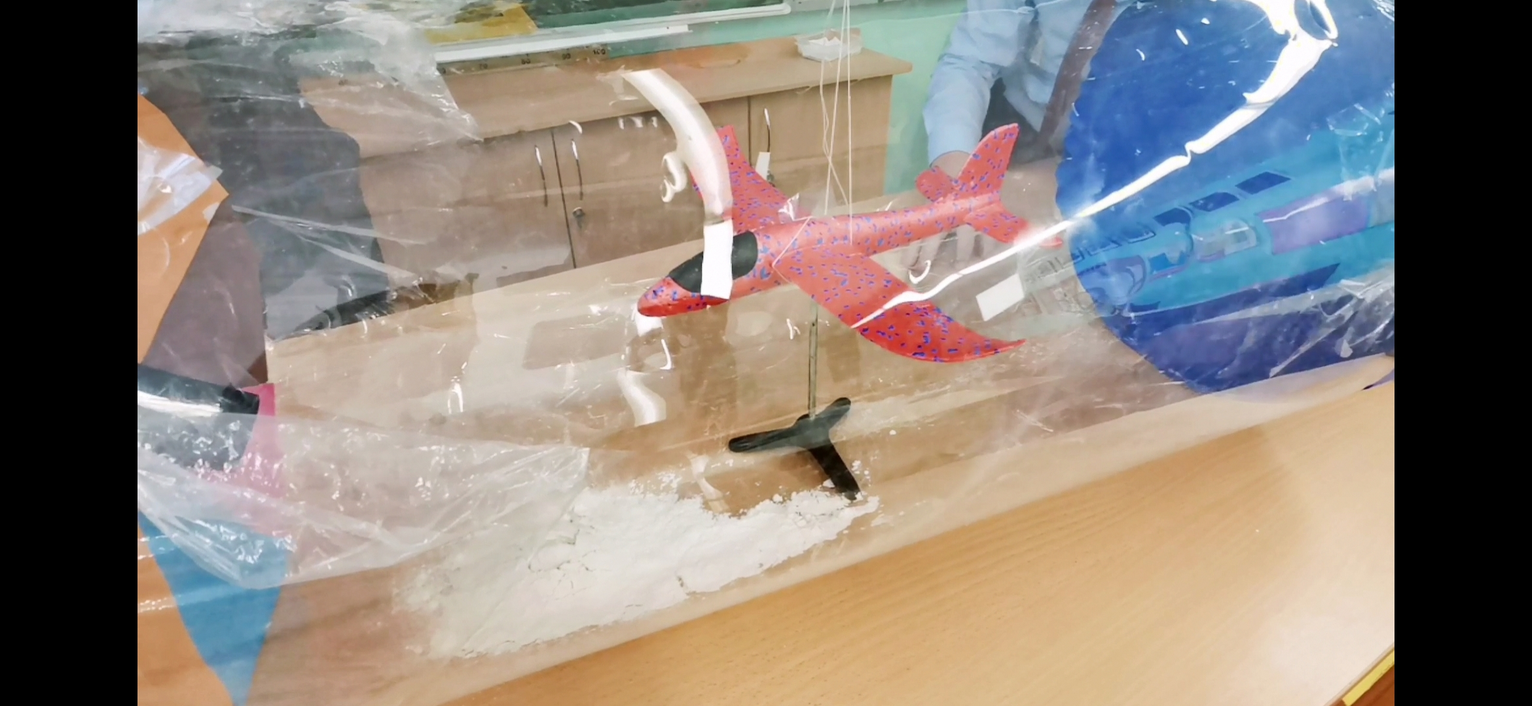
вихрь
Рисунок 6 –Полученный вихрь.

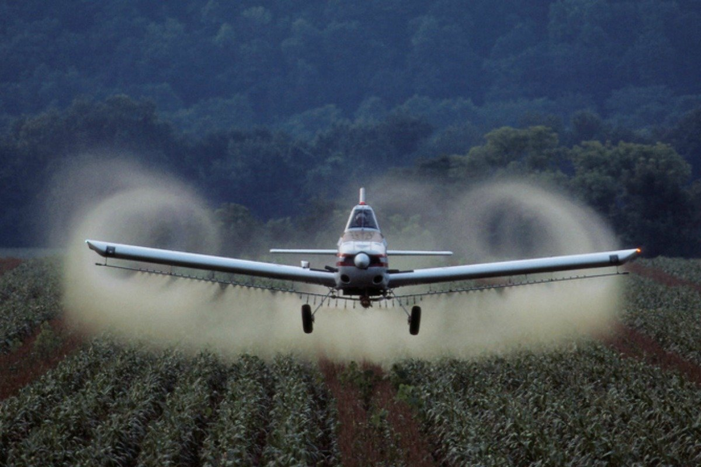
вихрь
Рисунок 7 – Вихрь, получаемый в жизни.

Заключение

Широкий спектр возможных применений аэродинамики делает ее крайне перспективной для авиакосмической отрасли, научных и различных технологических задач.
Из приведенных выше определений становится очевидным, что это крайне многообещающая технология, которая в будущем будет использоваться во многих отраслях жизни, облегчая всем нам жизнь.
В ходе работы мы исследовали аэродинамику самолета, создали прототип аэродинамической трубы. Цель работы достигнута. Задачи, которые мы перед собой поставили, выполнили:
- Изучили литературу по теме.
- Рассмотрели сферу применения.
- Провели опыты по теме.
- Провели опрос среди учащихся.
- Сделали выводы.
Можно заключить, что современная авиация находится в некотором промежуточном состоянии. Уже просматриваются новые образы следующих поколений летательных аппаратов, но «пересесть» на них пока невозможно из-за того, что необходимы принципиально новые технологические решения.
Другими словами, авиация ждет существенного качественного скачка в материаловедении и технологиях производства двигателей, крыльев и т.п.
И, что особенно важно, требуются нестандартно мыслящие новаторы, которые, собственно, и способны обеспечить такой качественный скачок.

Список литературы

- Краткая история развития аэродинамики – [Электронный ресурс]:
https://poznayka.org/s77654t1.html.
- Пять главных открытий "Отца русской авиации" Жуковского – [Электронный ресурс]:
https://rg.ru/2014/03/16/zukovskiy-site.html.
- Основы и особенности аэродинамики – [Электронный ресурс]:
https://fb.ru/article/338151/aerodinamika---eto-osnovyi-i-osobennosti-aerodinamiki.
- Первый самолет в истории – [Электронный ресурс]: https://aviationtoday.ru/poleznoe/pervyj-samolet-v-istorii.html.
- Аэродинамика – [Электронный ресурс]: https://gaz.wiki/wiki/ru/Aerodynamics.

